1. 安装VMWare或VirtualBox虚拟机
2. 安装VirtualBox

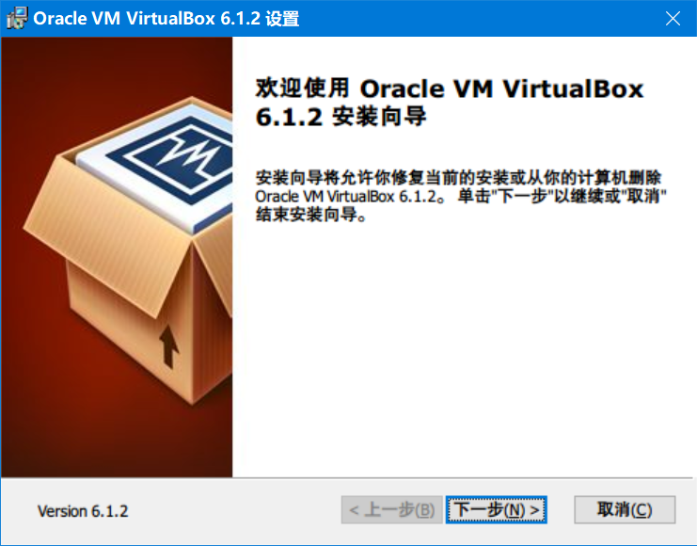

1. 控制台界面

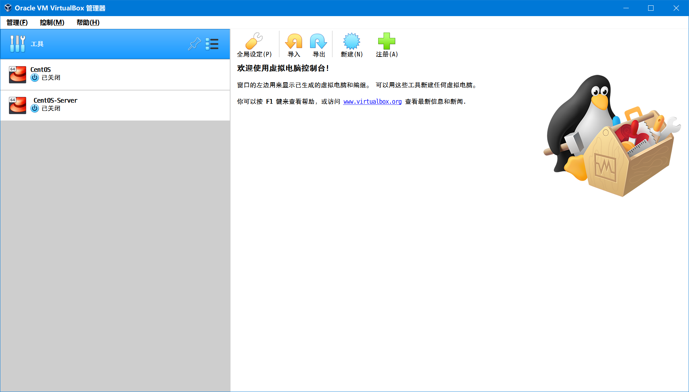

1. 在虚拟机环境中安装Linux操作系统
2. 新建虚拟机

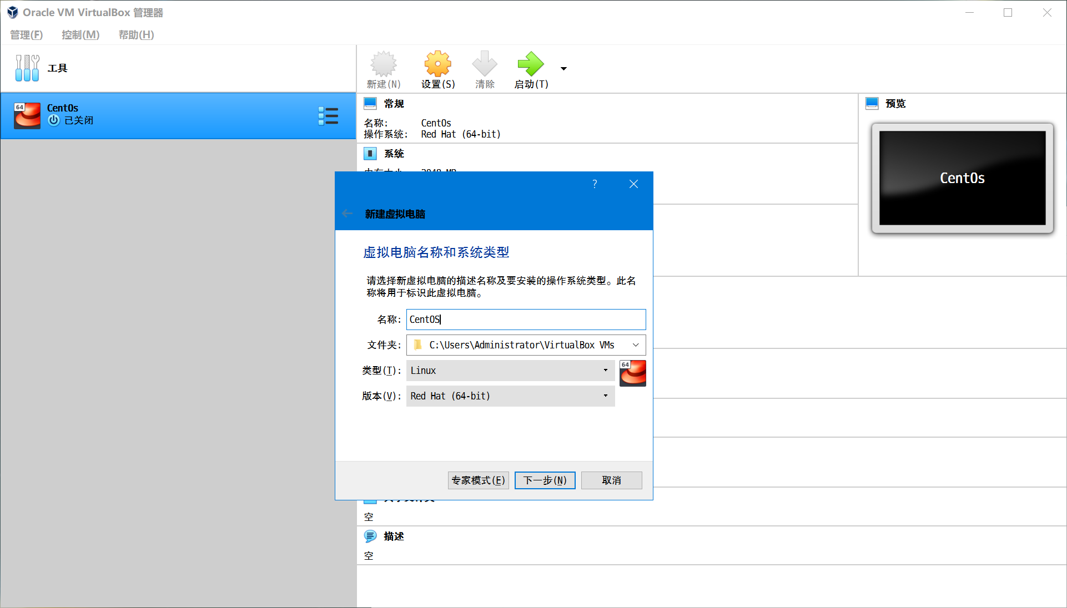

1. 加载CentOS镜像

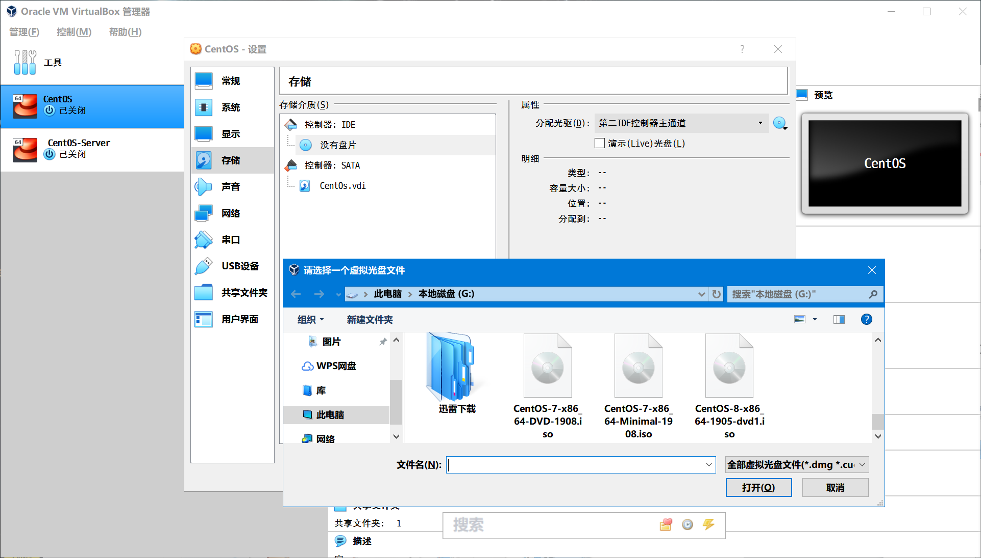

1. 配置安装CentOS完成
2. 在Linux系统中安装JDK并完成环境变量配置
3. 安装JDK1.8

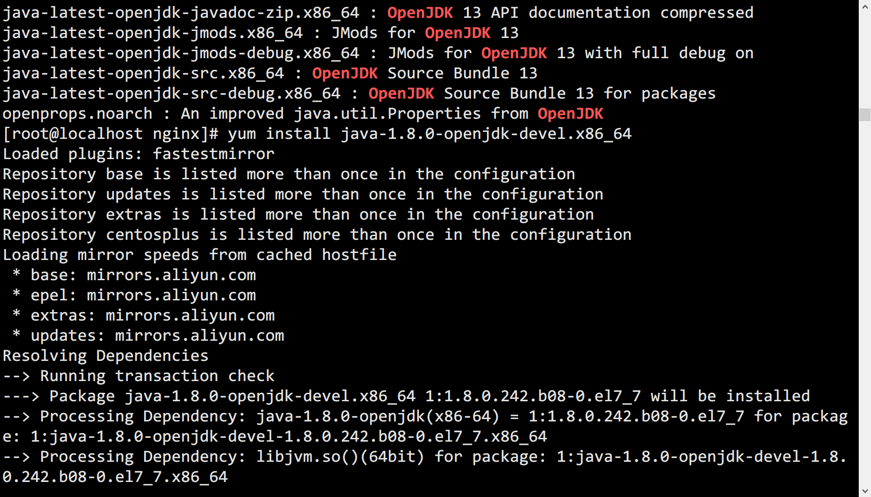

1. 输入java –version验证

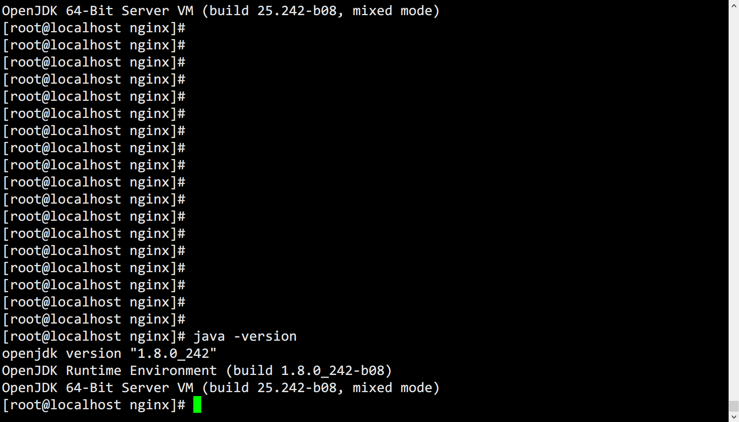

1. 安装Nginx服务器并启动
2. yum安装Nginx

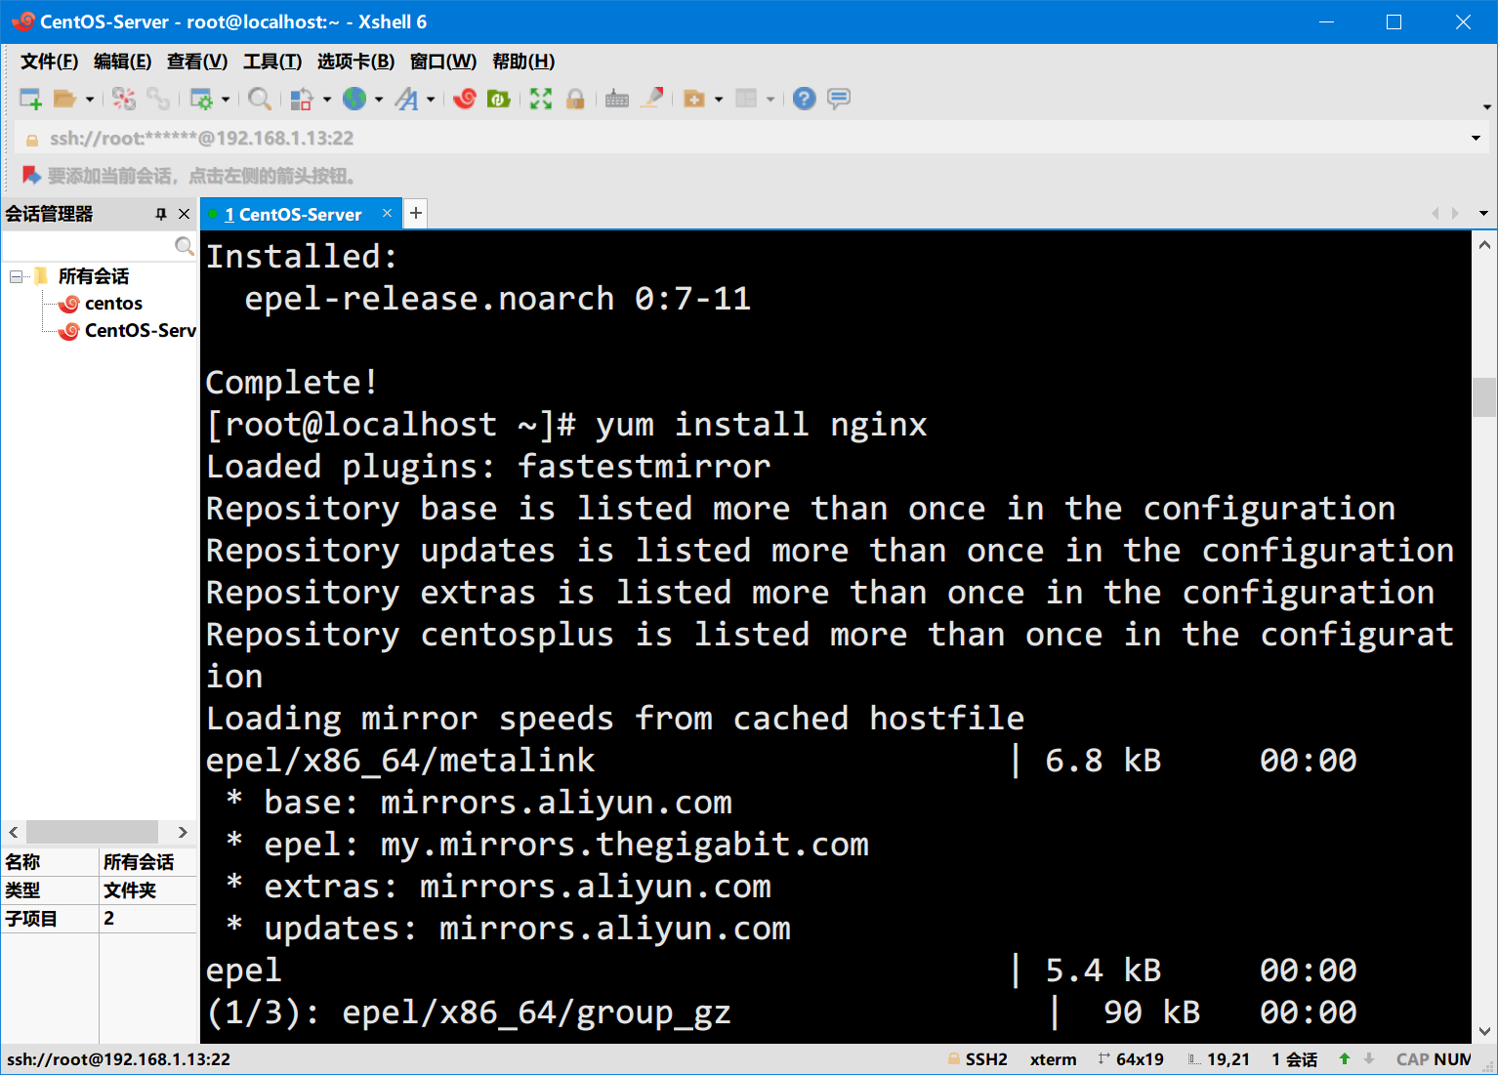

1. 启动nginx

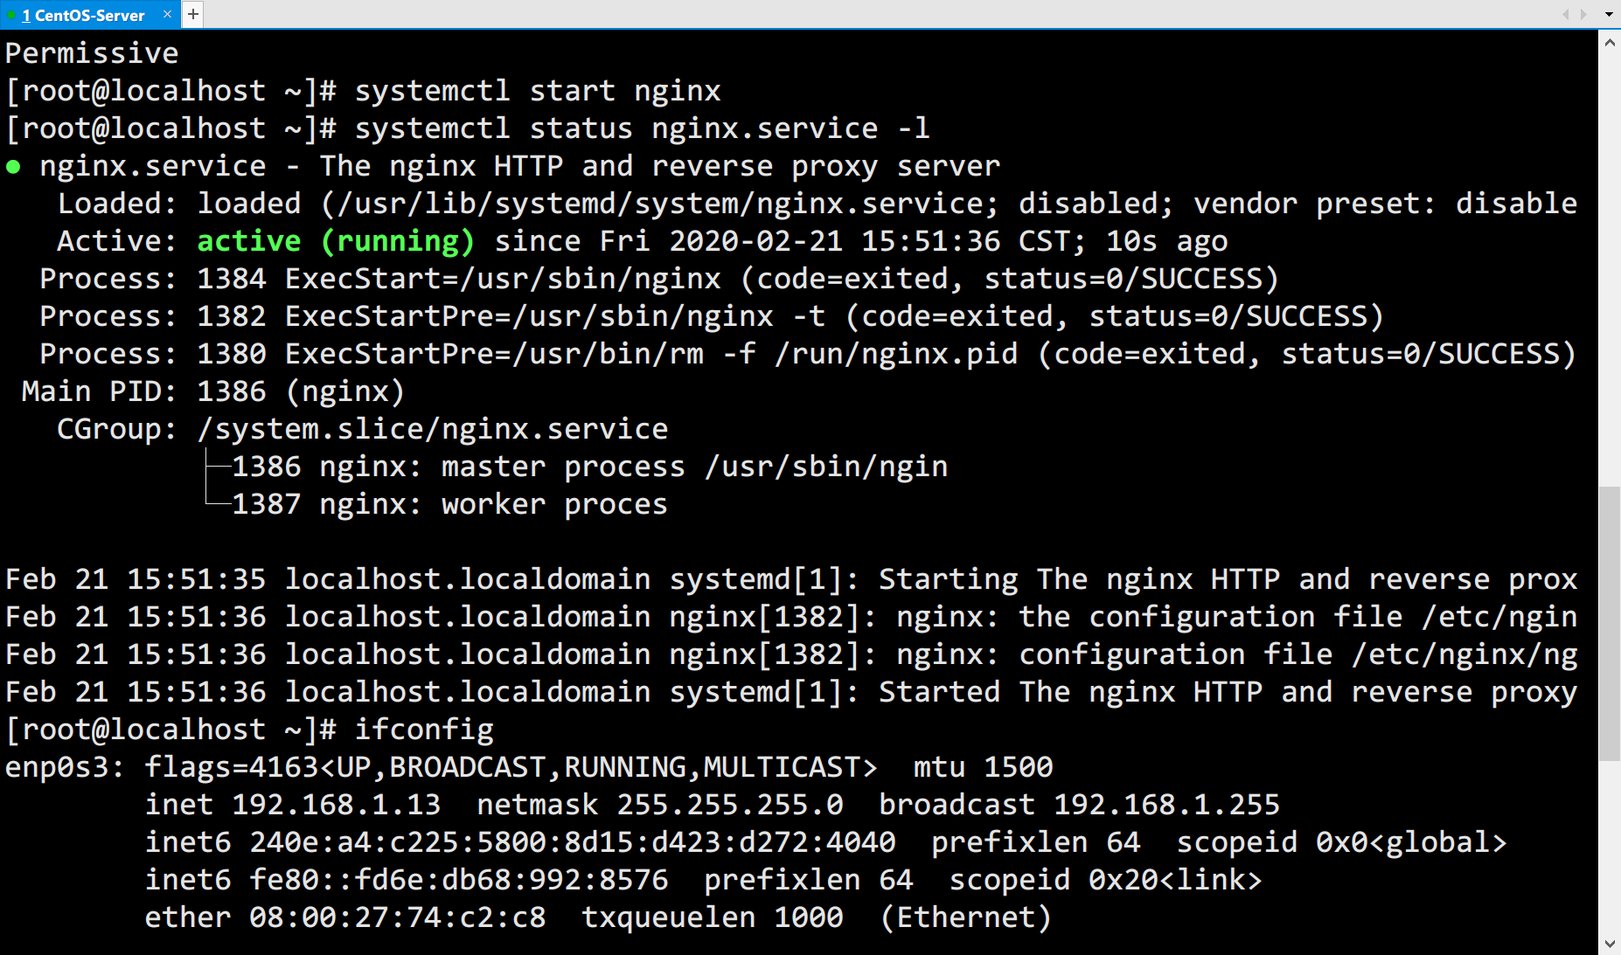

1. 通过Windows访问

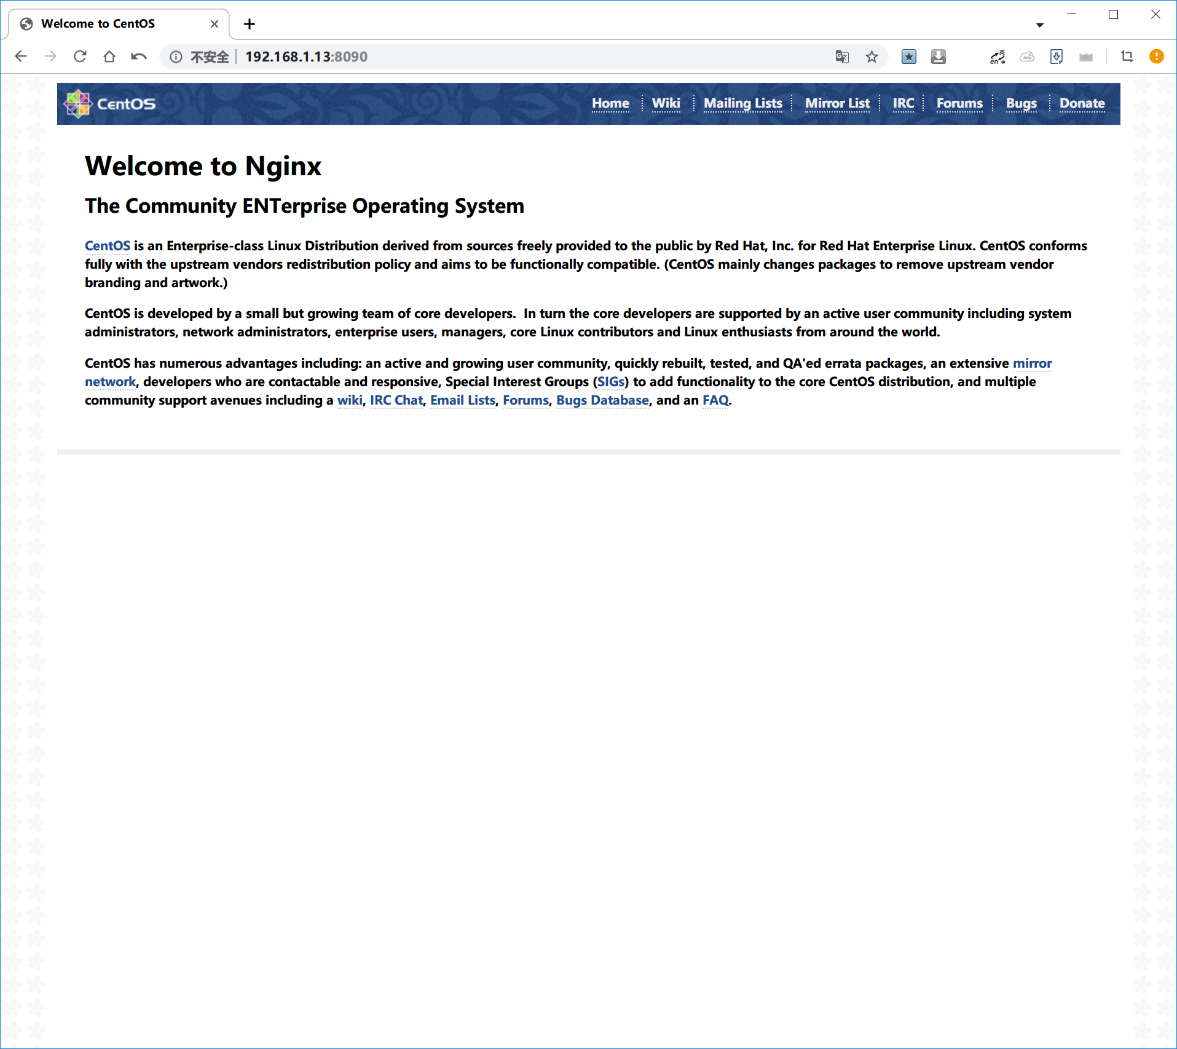

1. 将京东首页部署至SpringBoot项目，并启动三个不同Web服务器
2. 页面放到SpringBoot项目

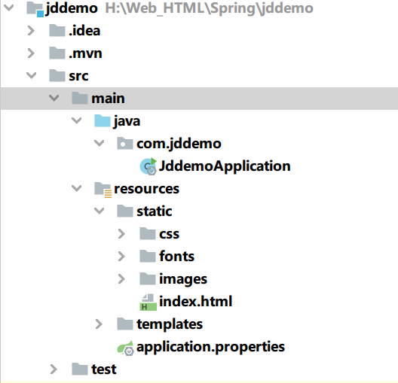

1. 修改端口，分别打成jar包，放至CentOS

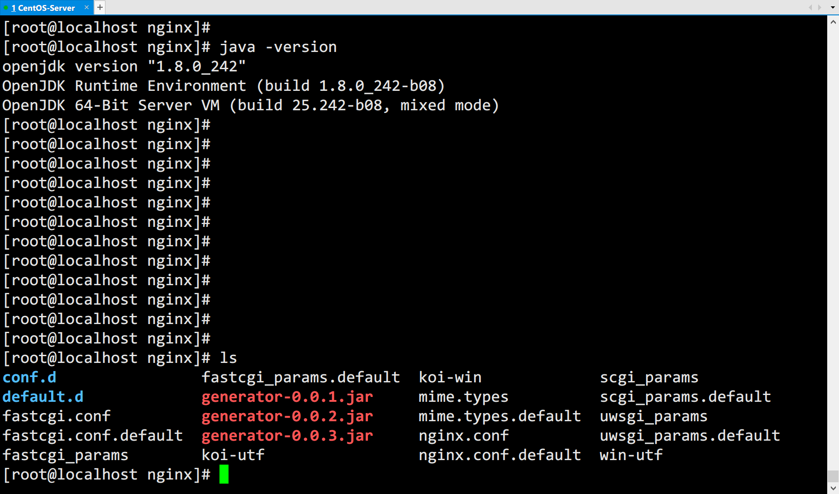

六.使用Nginx实现负载均衡配置，并测试负载是否生效

1. 新建config

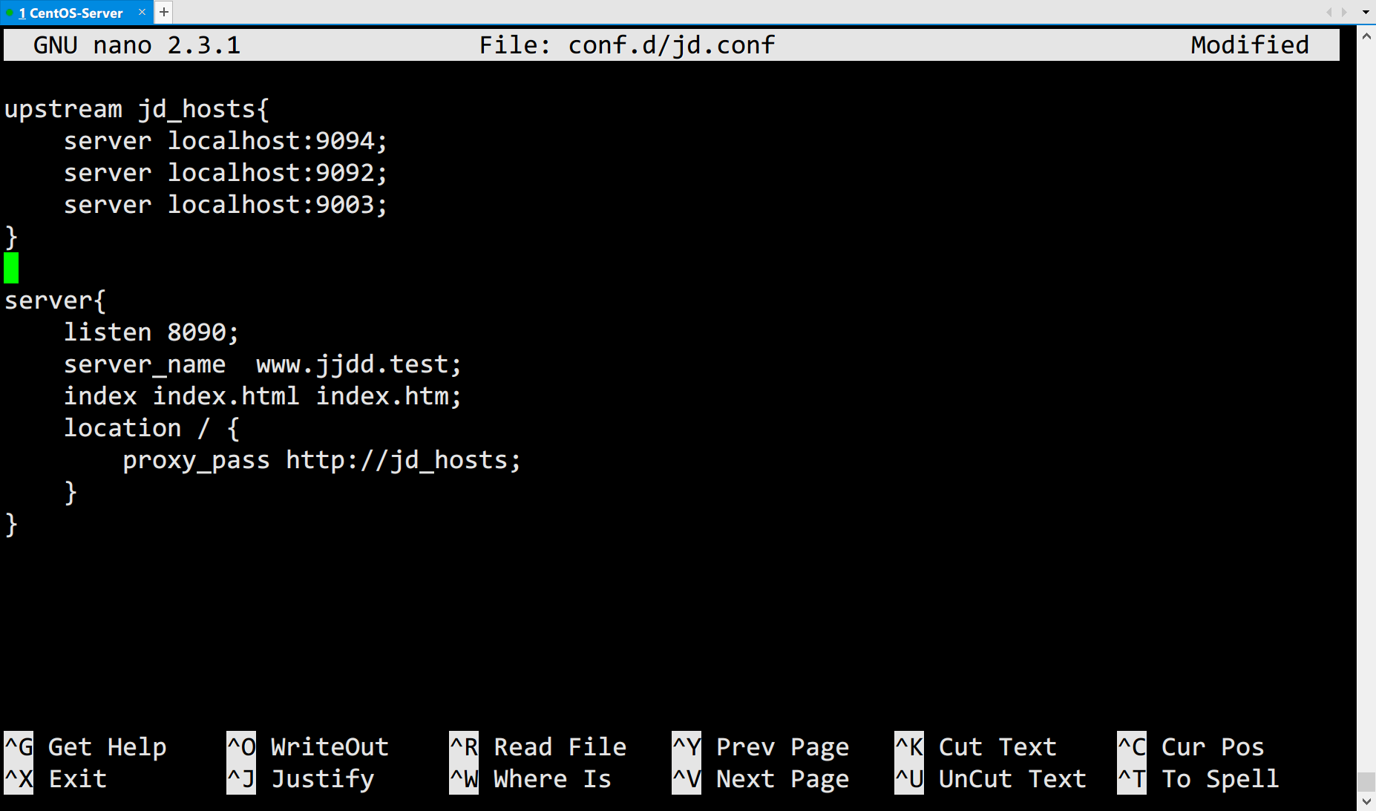

1. 发布jar包

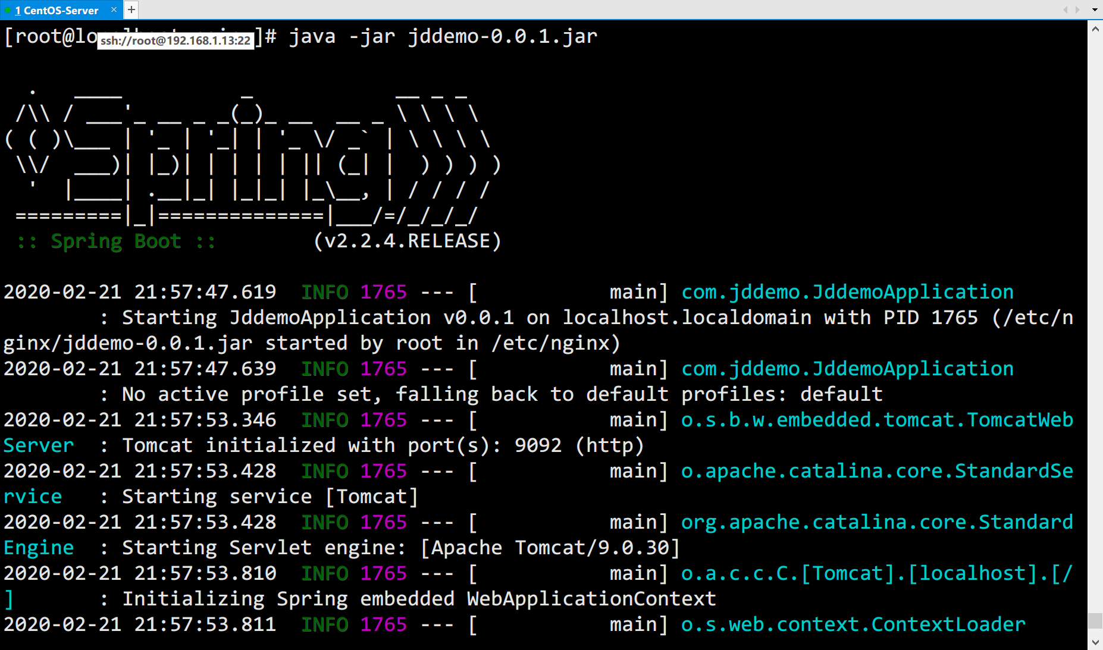

1. 测试

